Laureáti Ceny předsedy GA ČR 2022
Cena předsedy GA ČR je pravidelně udělována od roku 2003 pěti laureátům jako ocenění mimořádných výsledků dosažených při řešení grantových projektů ukončených v předchozím roce. Doposud bylo oceněno celkem 80 výjimečných vědců a jejich projektů. Každý laureát obdrží v rámci ocenění finanční odměnu ve výši 100 000 Kč. Ceny jsou udělovány v pěti oblastech základního výzkumu: technické vědy; vědy o neživé přírodě, lékařské a biologické vědy; společenské a humanitní vědy a zemědělské a biologicko-enviromentální vědy.

Technické vědy
doc. Ing. Filip Šroubek, Ph.D., DSc. (Ústav teorie informace a automatizace AV ČR, v.v.i.)
Filip Šroubek vystudoval informatiku na Elektrotechnické fakultě ČVUT. Po ukončení doktorátu na Matematicko-fyzikální fakultě UK působil dva roky na Institutu Optiky v Madridu. Díky prestižnímu Fulbrightovu stipendiu následně strávil rok na Kalifornské univerzitě v Santa Cruz. V současné době je na vedoucí vědecké pozici v oddělení zpracování obrazové informace na Ústavu teorie informace a automatizace Akademie věd ČR. Zároveň přednáší a vede studenty na obou svých alma mater.
Oceněný projekt: Řešení inverzních problémů vznikajících při analýze rychle se pohybujících objektů
Ani nejlepší videokamery nedokážou bez rozmazání zachytit rychle se pohybující objekty – například míč při fotbalovém zápasu nebo projíždějící auta. Oceněný projekt vyvinul metodu, která umožňuje výrazně zlepšit kvalitu obrazu, a to i přes omezené technické možnosti záznamu. Dodatečné zaostřování obrazu najde své využití také ve vědeckých experimentech, obraně, zdravotnictví a dalších oblastech.
Metoda spočívá v tom, že z rozmazaného videa lze získat více informací než z jednoho ostrého snímku – jako je například 3D trajektorie a úhlová rychlost objektu. Díky tomu se vědcům z Ústavu teorie informace a automatizace AV ČR ve spolupráci s ČVUT daří rekonstruovat tvar, vzhled a pohyb rychle se pohybujícího objektu. Lze tak vytvořit video, které má vyšší kvalitu, než kterou dokážou zachytit kamery s nejlepší současnou technologií.
Metodě se již podařilo proniknout do médií tím, že v záběrech domnělého UFO dokázala identifikovat dravce.
Videa související s projektem: https://youtu.be/N40JXLVUYnQ; https://www.youtube.com/watch?v=pmAynZvaaQ4
Web projektu: http://zoi.utia.cas.cz/fmo
Foto laureáta:
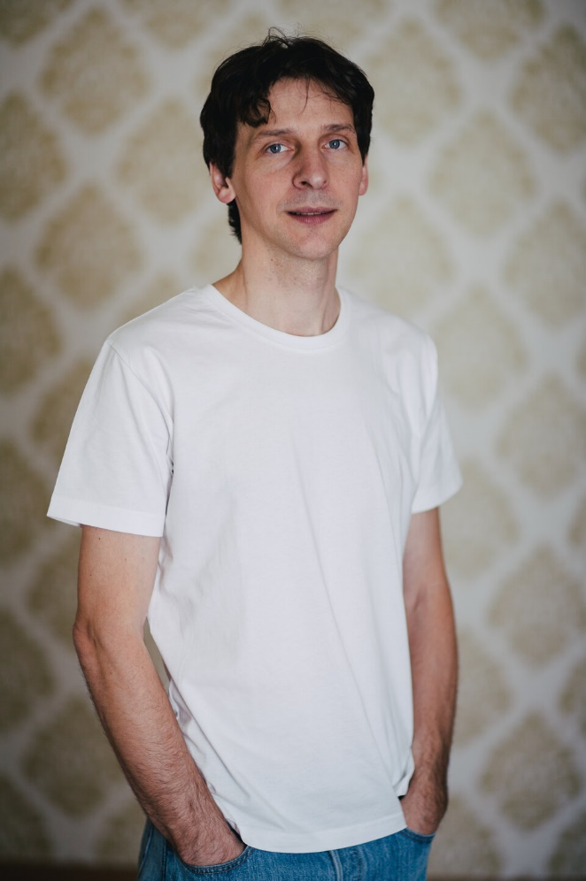

Vědy o neživé přírodě
M.Sc. Asa Gholizadeh, Ph.D. (Česká zemědělská univerzita v Praze, Fakulta agrobiologie, potravinových a přírodních zdrojů)
Asa Gholizadeh studovala zemědělské inženýrství na univerzitách v Iránu, doktorát získala na Universiti Putra Malaysia. Od roku 2013 působí na Fakultě agrobiologie, potravinových a přírodních zdrojů České zemědělské univerzity v Praze. Zabývá se vývojem nových metod pro mapování a monitorování půdy s využitím technologií proximálního a dálkového průzkumu a také empirických i mechanistických modelů pro hodnocení půdních vlastností.
Oceněný projekt: Hodnocení kontaminace půdy s využitím hyperspektrálních satelitních dat
Kontaminovaná půda znamená mnohá zdravotní rizika. Juniorský projekt přinesl průlomovou metodu, jak ji identifikovat. Tým vědců z České zemědělské univerzity v Praze k tomu využil veřejně dostupná družicová data o odrazu světla různých vlnových délek.
Mimo konvenčních analytických postupů využívá nově vzniklá metoda pro zpracování dat i neuronové sítě a nástroje strojového učení – díky tomu je možné rychle, levně a ekologicky získat informace o kontaminaci půdy na rozlehlém území. Metoda byla testována i při zjišťování obsahu organického uhlíku v půdě, který je důležitý k určení její kvality.
Díky této metodě bude možné implemenovat nové a přesné algoritmy do budoucích vesmírných senzorů, které je využijí k měření globální kontaminace půdy v reálném čase.
Na výzkumu spolupracovali vědci s odborníky z celého světa – například Německa, Izraele, Austrálie nebo Brazílie.

Foto laureáta:

Lékařské a biologické vědy
doc. Ing. Václav Veverka, Ph.D. (Ústav organické chemie a biochemie AV ČR, v. v. i.)
Václav Veverka se věnuje strukturní biologii v Ústavu organické chemie a biochemie AV ČR a na Přírodovědecké fakultě UK. Ve svém výzkumu se zaměřuje na rozluštění a pochopení molekulárních mechanismů biologických procesů, které hrají roli v lidských onemocněních. Ve spolupráci se špičkovými mezinárodními týmy se podílel mj. na odhalení molekulárního základu interakce proteinů souvisejících s rozvojem dětské leukémie a s množením viru HIV či na objevu dosud neznámého mechanismu ovlivňujícího expresi genů v buňce.
Oceněný projekt: Evoluční a funkční vztah mezi LEDGF/p75 a Pdp3
Zapínání a vypínání genů v buňce (tzv. exprese) je regulovaný proces, na jehož koordinaci se podílí velké množství proteinů, které komunikují prostřednictvím vzájemných interakcí. V rámci projektu vědci z Ústavu organické chemie a biochemie AV ČR sledovali, jakým způsobem dokážou vybrané typy proteinových úseků, které dříve identifikovali při studiu leukémie a infekce HIV, ovlivňovat jeden z kroků genové exprese – prodlužování řetězce RNA.
Vědci postupně rozpletli širokou síť vzájemně spolupracujících buněčných partnerů ovlivňujících tento proces. Podařilo se tak odhalit dosud opomíjenou, zato však klíčovou roli nestrukturovaných oblastí bílkovin pro zajištění této spolupráce – synchronizaci procesů genové exprese a dalších komplexních biologických funkcí.
Objev může přispět k lepšímu porozumění rakovinným, virovým či neurodegenerativním onemocněním a dalším stavům, které jsou způsobené narušením exprese genů.

Foto laureáta:
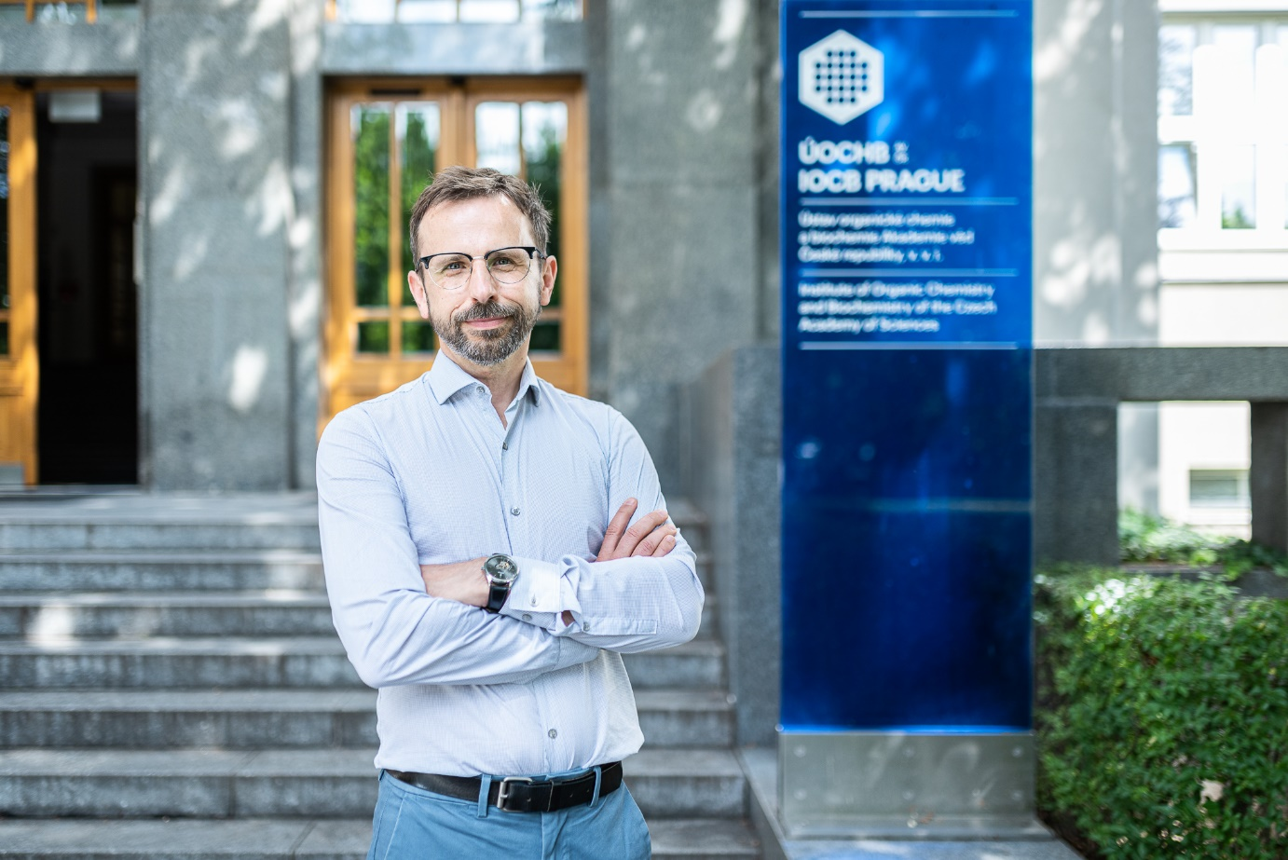

Společenské a humanitní vědy
Mgr. Petr Plecháč, Ph.D. & Ph.D. (Ústav pro českou literaturu AV ČR, v.v.i.)
Petr Plecháč vystudoval teorii literatury na Filozofické fakultě Univerzity Palackého v Olomouci a matematickou lingvistiku na Filozofické fakultě Univerzity Karlovy v Praze. Vede Versologický tým Ústavu pro českou literaturu AV ČR a působí v rámci týmu Le Rire de Vers na Univerzitě v Basileji. Zabývá se zejména kvantitativní analýzou veršovaných textů a problematikou rozpoznávání autorství.
Oceněný projekt: Stylometrická analýza básnických textů
U řady děl světové literatury existují pochybnosti o jejich autorství. Moderní technologie umožňují některé z těchto nejasností osvětlit. Mezinárodní tým z Ústavu pro českou literaturu AV ČR se zaměřil na určování autorství básnických textů pomocí strojového učení. Vedle běžně užívaných textových charakteristik, jako jsou například údaje o četnostech slov a slovních spojení, se tým zaměřil i na formální rysy verše (veršový rytmus, rým), u nichž se mu podařilo prokázat, že významně zvyšují spolehlivost výsledků.
Tento přístup byl v rámci projektu použit při analýze několika děl světové literatury se sporným autorstvím. Týmu se například podařilo určit, které pasáže veršovaných her Jindřich VIII. a Dva vznešení příbuzní jsou z pera Williama Shakespeara a které pocházejí od jeho spoluautora Johna Fletchera. Díky projektu bylo také dokázáno, že část díla připisovaná ruskému básníkovi Gavriilu Batěnkovovi, je ve skutečnosti podvrh pocházející z 20. století.
Foto laureáta:
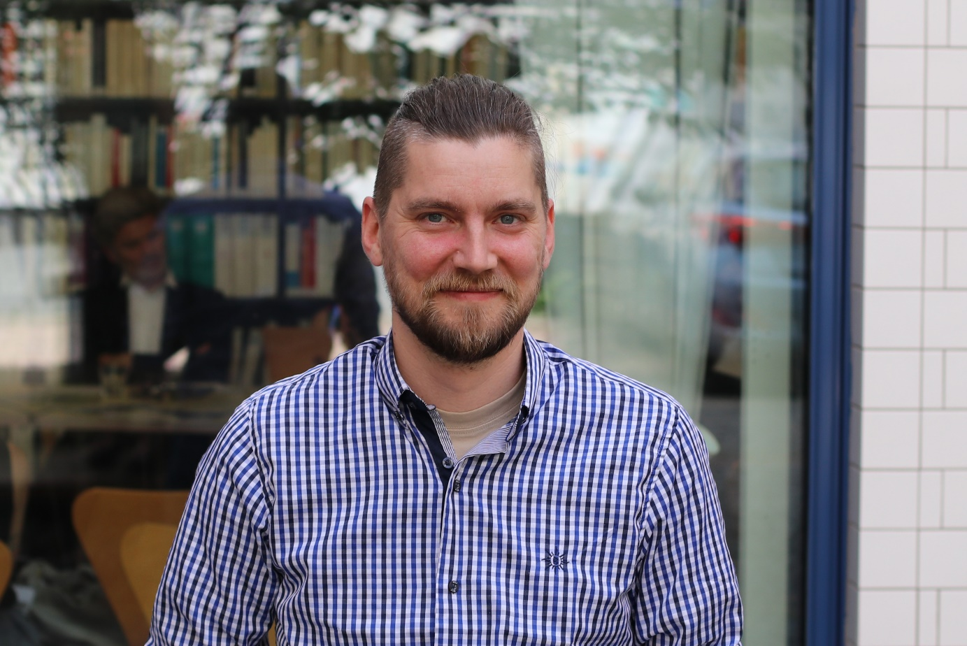

Zemědělské a biologicko-enviromentální vědy
prof. RNDr. Martin Reichard, Ph.D. (Ústav biologie obratlovců AV ČR, v.v.i.)
Martin Reichard se věnuje evoluční ekologii. Snaží se především o pochopení mechanismů životních strategií – od biologie stárnutí, přes evoluci reprodukčních strategií po koevoluční dynamiku v mezidruhových vztazích. Po postdoktorandských pobytech na britských univerzitách vybudoval zázemí a tým v brněnském Ústavu biologie obratlovců AV ČR. Zde kombinuje výzkum v rozsáhlých akreditovaných chovech a přirozených populacích sladkovodních ryb. Je autorem více než 170 vědeckých publikací.
Zdroje vnitropopulační heterogenity ve stárnutí
Stárnutí je z biologického hlediska procesem zhoršování optimálního fungování organismu a zvyšování rizika selhání některé ze základních funkcí. Proč každý jedinec, a to i v rámci téže populace, stárne různou rychlostí? Na tuto otázku se zaměřil tým z Ústavu biologie obratlovců AV ČR.
Výzkum probíhal převážně s využitím halančíka tyrkysového, drobné africké ryby. Projekt odhalil příčiny různé rychlosti stárnutí samců a samic v přírodě i laboratoři a popsal, jak můžou podmínky prostředí, průběh embryonálního vývoje a rychlost růstu ovlivnit proces stárnutí. Pomohl také objasnit genetickou příčinu přirozené krátkověkosti halančíků, která spočívá v akumulaci škodlivých mutací v malých populacích.
Pochopení zdrojů rozdílů v rychlosti stárnutí je důležité také pro řešení akutních otázek současné stárnoucí lidské populace.

Foto laureáta:
